附件4：

教代会会议签到操作指南
- 进入“智慧江财”小程序
打开微信，下拉搜索“智慧江财”小程序，如图所示：
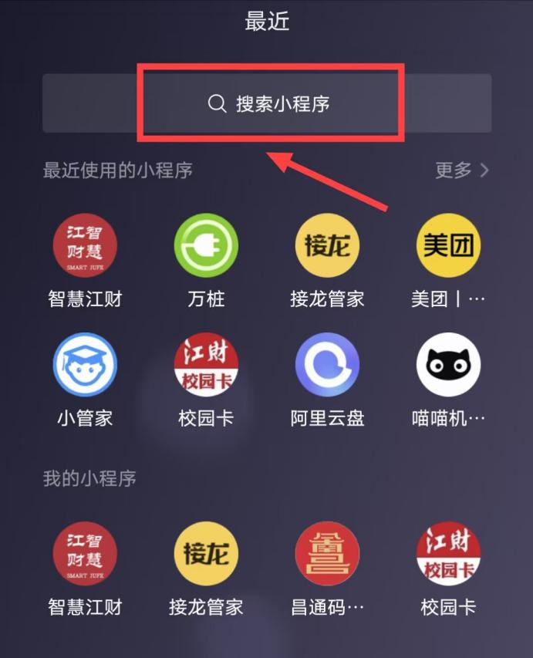
或者直接扫描下面的“智慧江财”小程序二维码，如图所示：


二、教代会现场扫码签到
进入“智慧江财”小程序后，点击上方扫码小按钮,如图所示：
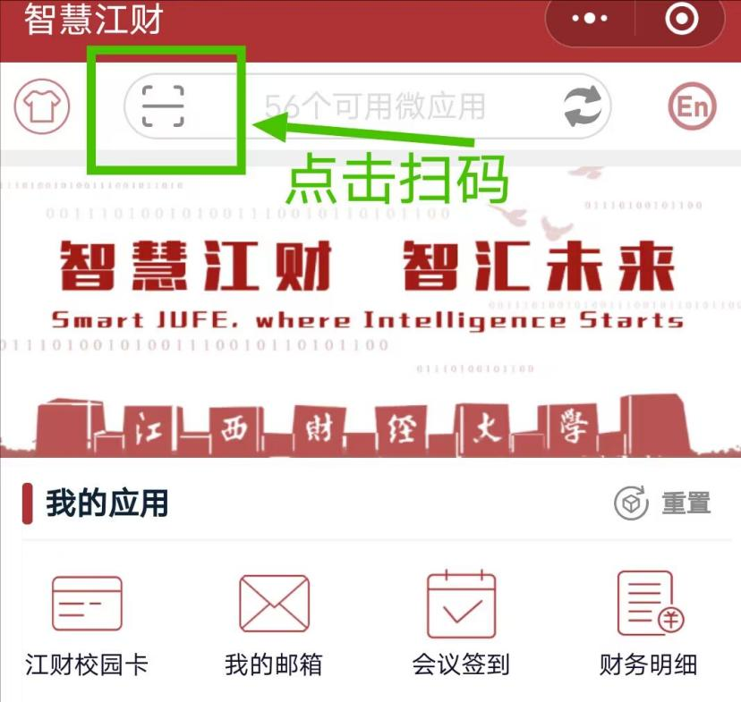
然后扫描会场张贴的二维码，下面是示意图：
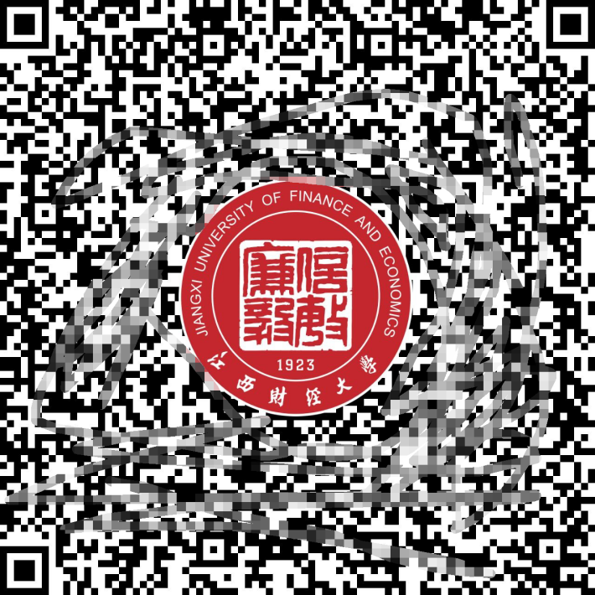
跳转到签到界面，如图所示：
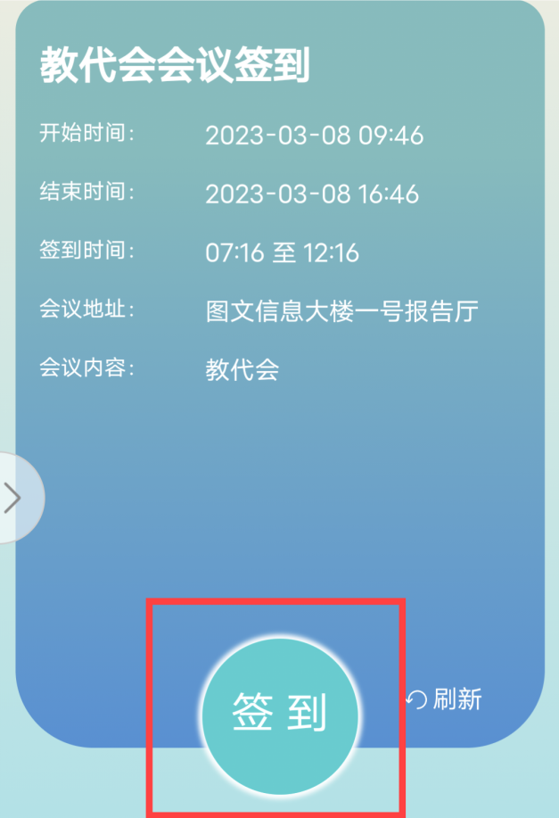
点击“签到”按钮，页面显示“已签到”，签到成功。
